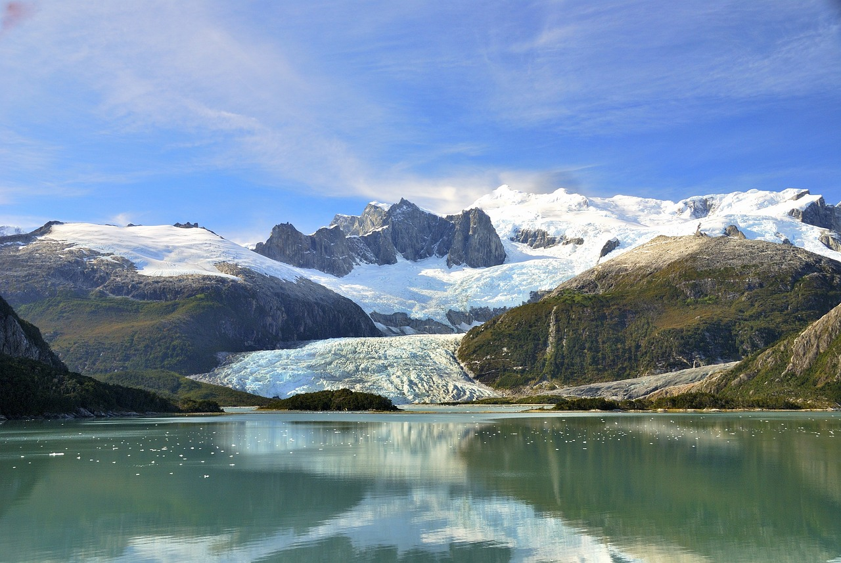
Couleurs d’Altiplano

Bon à savoir :

Durée : 17 jours
Prix : à partir de 6 200 CHF
Niveau : 1
Groupe : de 4 à 12 personnes

Itinéraire :

Jour 1 à 2 – Vol Genève-Buenos Aires - Salta

TRANSPORT : minibus - DÉJEUNER : LIBRE - DÎNER : LIBRE – Hebergement : hotel 3*

Vol pour Buenos Aires, arrivée tôt le matin, accueil à l'aéroport et transfert vers l'aéroport national.
L'aéroport National, contrairement à l'aéroport international qui se trouve "en banlieue", se situe en plein centre ville sur les bords du rio de la Plata.
Lors de notre transfert, uniquement si les horaires de vol nous le permettent, nous découvrons le quartier de la Boca (berceau du tango argentin), ainsi que l'avenue 9 de Julio et la Casa rosada qui siège devant la place de Mai. Si la visite de Buenos Aires ne peut se faire ce jour, nous tenterons de l´organiser au vol retour si les horaires le permettent avant de reprendre notre vol pour Genève.
Vol pour Salta, jolie ville coloniale et installation à l'hôtel.

Jour 3 – Salta – Quebara de las Conchas – Cafayate – Las Flechas – La Playa

TRANSPORT : Véhicule privatisé 6h - HÉBERGEMENT : Finca – Marche : 2h

Découverte de la jolie quebrada de las Conchas (vallée des coquillages) où nous admirerons d'étranges formations géologiques telles que la Gorge du diable et l'amphithéâtre. Arrivée à Cafayate en début d'après-midi, au coeur d'une des régions viticole les plus renommées du pays. Visite de bodegas puis continuation vers la vallée des flèches où nous évoluerons dans un paysage minéral parsemé d'impressionnantes cheminées de fées. Nous entrons dans les vallées calchaquies, de ci de là, des piments sèchent au soleil, leur couleur rouge contraste avec le bleu du ciel, l'ocre des collines, le vert des eucalyptus et le blanc des sommets enneigées de la cordillère.
Finalement nous atteindrons notre petite finca de montagne de la Paya.

Jour 4 – La Playa – Cachi – la Poma – San Antonio de los Cobres

TRANSPORT : Véhicule privatisé 4h - marche : 2h – HÉBERGEMENT : hotel 3*
Le paysage est de toute beauté, la piste est le plus souvent bordée de cactus géants, à l'instar de nos platanes. Nous rejoindrons par une route de montagne le village de la Poma situé en en pleine montagne. Par une majestueuse piste de montagne bordé de son rio, zigzagant par des corniches et des paysages impressionnants, nous continuerons à grimper pour atteindre l'un des plus haut col d'Argentine : l'Abra del Acay situé à 4900 mètres d'altitude. Après une petite randonnée, nous rejoindrons l'ancienne ville minière de San Antonio de los Cobres.

Jour 5 – San Antonio de los Cobres – Salinas Grandes – Susues – Paso de Jama – Chili – San Pedro de Atacama

TRANSPORT : Véhicule privatisé 3-4h - MARCHE : 3H - HÉBERGEMENT : Hôtel - DÎNER : LIBRE

Départ tôt le matin, nous atteindrons Salinas grandes: désert de sel d'un blanc étincelant.
Nous nous dirigeons en direction de la Cordillère des Andes que nous longerons par une piste de haute montagne
Nous atteignons le petit village de Susques, situé dans la Puna Argentine à près de 3900m, un des plus haut village d’Argentine. Visite de sa chapelle en Adobe et paille, dans cet endroit rempli d’histoire
Nous prenons un bus de ligne (4H00) accompagné de votre guide jusque San Pedro de Atacama
Nous nous enfonçons dans la cordillère des Andes et arriverons au passage de Jama (environ 4400m), limite entre l'Argentine et le Chili ou nous effectuerons les formalités douanières argentine. Nous redescendrons vers le Chili
Nous entrons arrivons à San Pedro en longeant le désert d’Atacama pour effectuer les formalités douanières Chilienne.

Jour 6 – La vallée de la Lune

TRANSPORT : Véhicule privatisé 3-4h - marche : 5h – Hébergement et repas : chez l’habitant

Nous profitons d'une matinée tranquille à San Pedro de Atacama.
Dans l'après-midi, nous nous rendons dans la vallée de la Lune avec son impressionnante dune. De là, nous admirons le coucher de soleil sur les hautes cimes des Andes.
Repas libres.

Jour 7 – Bolivie – laguna Verde – Geysers Sol d e Mañana – Laguna Colorada

TRANSPORT : minibis 1h- MARCHE : 2H – herbergement : hotel 3*

Nous quittons le désert d'Atacama pour le Sud Lipez par une montée abrupte. Nous rentrons en Bolivie par un poste frontière des plus perdu. Non loin de là, nous partons à pied découvrir les environs de la Laguna Verde (4200m.) dont la couleur vert émeraude contraste avec l'environnement minéral où dominent les ocres, les rouges et les gris... Aucune photo n'est capable de rendre ce que l'on a devant les yeux, ce lac majestueux, grandiose, d'une couleur électrique et surmonté par la silhouette conique du Licancabur semble tout droit sorti de l'imaginaire. Après une baignade dans des sources d'eau chaude en bordure de la laguna salada (de couleur blanchâtre), nous poursuivons notre route dans le décor hallucinant du désert de Dali. Nous y découvrons les geysers "Sol de Mañada" : immenses marmites où bouillonnent des boues sulfureuses à 4850m. Nous arrivons finalement à la Laguna Colorada (4300m.): lac de couleur rouge (tantôt orange vif et tantôt bordeaux) qui abrite une colonie de plusieurs milliers de flamands roses dans un environnement hostile et extrêmement aride au milieu des volcans.

Jour 8 – Laguna colorada – Arbol de Piedra – Route des joyaux – San Juan

TRANSPORT : véhicule privatisé 3h - HÉBERGEMENT : petit hôtel de sel

Cap à l'est vers les merveilles du Sud Lipez, qui se caractérise par une altitude quasiment toujours supérieure à 4000 mètres, de nombreuses lagunes multicolores peuplées de flamants roses, un paysage aride, à la géologie tourmentée et dominé par une multitude de volcans, sont couverts de neige et dépassent allègrement les 6000 m. Les villages sont rares et ne dépassent pas quelques centaines d'habitants. En général ils sont situés non loin de mines.
Nous quittons les eaux rouges de la Laguna Colorada par une piste qui grimpe à travers l'Altiplano. Après les formations géologiques particulières de l'Arbol de Piedra, nous suivons la piste des joyaux à travers le désert de Siloli et ses lieux insolites, Canapas et Ramaditas, les Lagunas de Charcota avant d'arriver près du village de San Juan.

Jour 9 – San Juan – Salar d’Uyuni – Isla Del Pescado – Colchani - Uyuni

TRANSPORT : véhicule privatisé 4h - HÉBERGEMENT : Hôtel 3*

En matinée, nous partons vers le salar d'Uyuni, sans nulle doute l'un des moments forts du voyage! Ce désert de sel est réellement stupéfiant par sa grandeur et son extraordinaire rareté.
Nous faisons une halte à la Isla del Pescado, pas d'eau autour de cette île mais du sel, une immensité de sel.
Dans ce désert unique au monde nous rejoignons notre hébergement pour la nuit, en faisant halte en route pour observer les sites d'Ojos del Agua, los Montones de Sal et Colchani. A cet endroit, nous pourrons observer l’impressionnant cimetière de trains, où grand nombre de locomotives ont été laissés à l'abandon en plein désert.

Jour 10 – Uyuni – Potosi – Mines du Cerro Rico

hébergement : hotel 3* - Transport : Bus toursitique (2h30)

Après une nous quitterons le petit Village d'Uyuni. La piste traverse une cordillère à la géographie dominée par les ocres des montagnes et les verts des petites oasis. En début d'après-midi nous atteindrons l'un des plus beaux vestiges coloniaux du continent : la ville de Potosí.
Nous partirons visiter les mines d'argent du Cerro Rico qui ont fait jadis la grandeur de la ville et qui sont toujours en activité. Nous pénètrerons dans les galeries avec un ancien mineur et pourrons observer l'extraction du minerai de façon très traditionnelle.

Jour 11 - Potosi - Sucre

TRANSPORT : minibus 3h – marche : 4-5h – Herbergement : hotel

Aujourd'hui, nous partons visiter la Casa de la Moneda où étaient frappées les pièces de l'empire espagnol dès l'extraction du minerai. Nous visitons ensuite le centre historique de Potosi, oùnous apprécierons les rues et portiques de l'époque coloniale ainsi que les principaux bâtiments historiques et religieux de la ville.
Au cours de notre parcours du jour, nous traversons les hauts plateaux pour descendre dans les vallées tempérées de Chuquisaca.
En début d'après-midi nous visitons la ville coloniale de Sucre, inscrite au Patrimoine de l'Humanité par l'Unesco. Nous découvrons le Couvent de la Recoleta avec une jolie vue panoramique sur la ville, le musée des textiles, la Maison de la Liberté, la place principale, la cathédrale, le parc Bolivar, le Palais de Justice, San Felipe de Neri...

Jour 12 - Train local pour Ohiya – Randonnée entre cascades et montagnes - Udawalawe

TRANSPORT : véhicule privatisé (3-4h) – Marche : 4-5h – Hébergement : camping (Dénivlations : +100m/ -1050m)

En matinée, visite de la ville coloniale de Sucre, inscrite au Patrimoine de l'Humanité par l'Unesco. Visite de la ville de la ville colonial, inscrite par l´UNESCO au Patrimoine de l´Humanité. Couvent de la Recoleta avec une belle vue panoramique sur la ville, Musée des textiles de la Fondation ASUR, Maison de la Liberté, Place principale, Cathédrale, Parc Bolívar, Palais de Justice, San Felipe de Neri et une promenade sur les toits coloniaux, etc.

Jour 13- Safari au parc national d’Udawalawe

TRANSPORT : Bus et véhicule privatisé (8h30) - Marche : 2h – Hebergement : bus de nuit

Départ pour le petit village de Tarabuco, situé dans une région de collines à 3200m. Le village est connu pour son marché, l'un des plus magique d'Amérique su sud. Ici les habitants ont conservé bon nombre de coutumes et traditions ancestrales et l'on croisera beaucoup d'indiens arborant un chapeau en cuir dur reproduisant le casque des conquistadors. Visite du marché haut en couleur. Retour en après midi à Sucre. En fin d'après midi, départ en bus de ligne local pour La Quiaca.

Jour 14 - Argentine – La Quiaca – Humahuaca – Uquia - Tilcara

TRANSPORT : véhicule privatisé (3-4h) – Marche : 3h – Hebergement : Hotel

Arrivée tôt le matin à La Quiaca.
Après avoir accompli les formalités douanières de rentrée en Argentine, nous continuons notre route dans une zone désertique en direction de Abra Pampa a près de 3000 mètres d'altitude, balayé par des vents impressionnants.
Nous arrivons au village pittoresque de Humahuaca, premier village de la fameuse Quebrada de Humahuaca, située dans le lit d'un petit fleuve. Tout redevient verdoyant, les petites fermes agricoles, cultivent le haricot, le blé et le piment. Les formes géologiques, les couleurs de cette montagne paraissent invraisemblables , le paysage change tout au long de cette étape, un plaisir des yeux assuré.
Nous visitons ensuite la petite église de Uquia, témoin vivant de l'ancienne colonisation espagnole et de la vie des jésuites à cette époque. A Tilcara, nous visitons le site précolombien de Pucara puis nous nous installons dans notre hébergement pour la nuit.

J16 - Salta – Buenos Aires – Vol retour

TRANSPORT : véhicule privatisé (2h30) - hebergement : avion – diner : libre

Matinée libre. Transfert à l'aéroport, vol vers Buenos Aires. Accueil à l'aéroport national situé dans le centre ville en bordure du rio de la Plata. Visite de la ville en fonction des horaires de vol et si elle n'a pas été faite en début de circuit. Transfert à l'aéroport international et vol de nuit pour Genève.

J17 - Genève

TRANSPORT : avion

Arrivée à Genève.

Important :

Cet itinéraire est fourni à titre indicatif : suivant les conditions météorologiques et opérationnelles, votre guide accompagnateur peut en effet le modifier, pour votre sécurité et celle du groupe.

